**Муниципальное бюджетное дошкольное образовательное учреждение детский сад № 88 комбинированного вида «Радуга»**

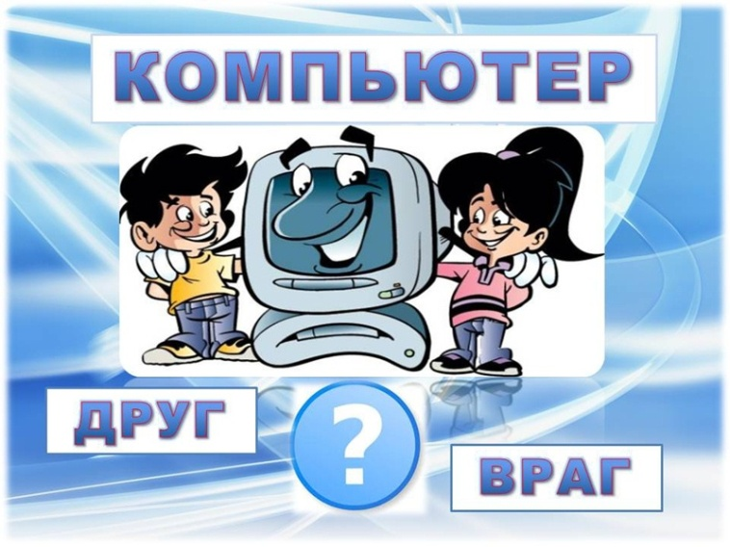

**Подготовила:**

**учитель-дефектолог**

**Бирагова И.В.**

В наше время трудно представить себе жизнь без компьютера. Им пользуются все: родители и их дети, бабушки и дедушки. Для кого-то компьютер - это рабочий инструмент, для кого-то источник информации, а для кого-то замечательная игрушка. Редкий дошкольник сейчас не умеет пользоваться компьютером. У многих возникает вопрос: хорошо это или плохо?

Ответить на этот вопрос однозначно нельзя. Попробуем выделить **плюсы** и **минусы** общения с компьютером.

**Реальные минусы:**

* Желание общаться больше с

виртуальными или незнакомыми людьми, чем с живущими рядом.

* Бесконтрольная работа - ухудшает зрение.
* Человек ведёт малоподвижный образ жизни.
* Отрицательно воздействует

на нервную систему человека.

* Большой процент информации

несёт в себе неэтическое или аморальное содержание.

* Существуют вирусы, портящие компьютеры.
* Есть игры пропагандирующие

насилие. Игры, поглощающие в себя играющего человека.

**Ну а теперь поговорим о пользе компьютера в жизни ребенка.**

**Компьютер-друг!**

* Главный помощник в учебе, работе и отдыхе.
* Улучшает внимание и память, любознательность, моторику.  
  Облегчает поиск и получение необходимой и своевременной информации.
* Учит компьютерной грамотности.
* Помогает в общении между людьми.
* Развивает мышление и способствует интеллектуальному развитию ребенка.

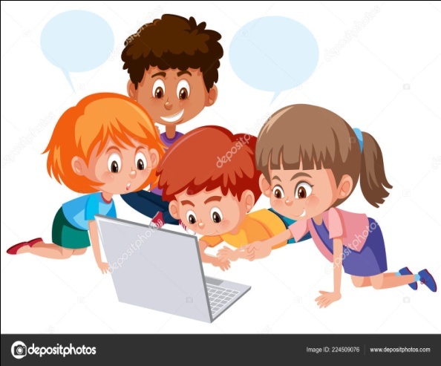

***Профилактика вреда от компьютера:***

**1.** Ограничьте время игры: для 5-7 летнего ребенка – 10-20 минут. Затем необходимо побуждать ребенка двигаться.

**2.** Установите закон расстояния: 30-40 см от персонального компьютера.

**3.** Установите временной закон: не играть перед сном и сразу после еды.

**4.** Контролируйте содержание игр, исключая сюжеты с насилием, жестокостью.

**5.** Почаще проветривайте комнату, где стоит компьютер, и следите за влажностью.

Так же ребенка нужно научить делать простую гимнастику для глаз, это очень важно для детского зрения.

***Гимнастика для глаз выполняется достаточно просто:***

Картинки по запросу дошкольник и гаджеты

1. Крепко зажмурились пару секунд.

Картинки по запросу дошкольник и гаджеты

**2.** Быстро моргаем минутку.

Картинки по запросу дошкольник и гаджеты

**3.** Смотрим вверх, вниз, вправо, влево – 2 раза.

Картинки по запросу дошкольник и гаджеты

**4.** Вращаем по кругу туда и обратно.

Картинки по запросу дошкольник и гаджеты

**5.** Закроем глаза. Темнота 3 секунды.

Картинки по запросу дошкольник и гаджеты

**6.** Откроем глаза. Начнем заниматься

**Семь шагов к спасению от компьютеромании.**

* Самим ориентироваться в том, что интересно ребенку.
* Как можно больше времени проводить вместе.
* Первое время сидеть за компьютером вместе, тогда машина не станет для него большим авторитетом.
* Больше разговаривайте с ребенком.
* Прививайте ребенку «компьютерный вкус».
* Не покупайте жестокие игры.
* Не забывайте, что дети по-прежнему с удовольствием рисуют, раскрашивают, играют с друзьями, лепят, занимаются спортом.

Психологи, к которым обращаются родители компьютерных маньяков, часто советуют приобрести ребенку собаку – она как ничто другое помогает вырвать малыша из компьютерного мира.



**ВСЁ В ВАШИХ РУКАХ!**

**Позаботьтесь о здоровье детей уже сегодня!**